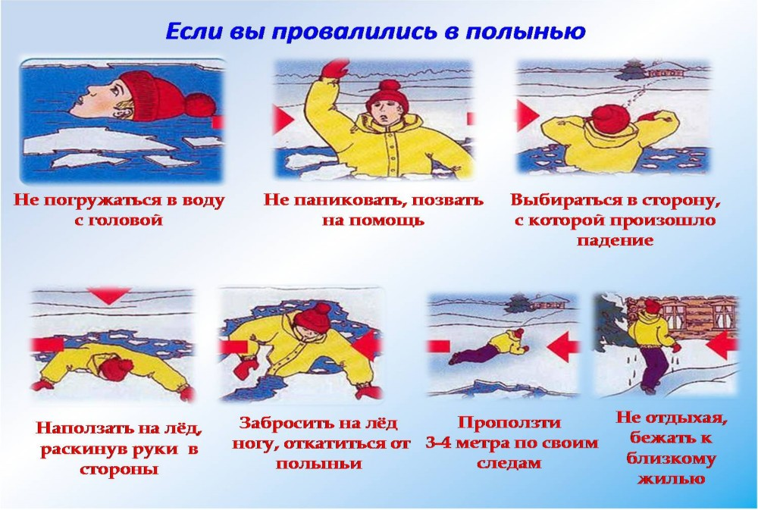



**СВЕРДЛОВСКА РЕГИОНАЛЬНАЯ ОРГАНИЗАЦИЯ**

**ОБЩЕСТВЕННОЙ ОРГАНИЗАЦИИ**

**«ВСЕРОССИЙСКОЕ ОБЩЕСТВО СПАСЕНИЯ НА ВОДАХ»**

На водоемах Свердловской области начинается период ледостава, один из опасных сезонов года. На еще не окрепший лед начинают тянуться не только рыбаки, но и любопытные школьники. К сожалению, ни одного года не проходит без жертв в это время года.

Каждый гражданин должен строго соблюдать осторожность при участии в различных проводимых мероприятиях на льду. Особенно внимательно необходимо следить за детьми. Нельзя допускать катание на санках, лыжах и коньках по льду, если неизвестно, что это место безопасно.

**Рекомендуется знать и соблюдать:**

* Ледостав – период покрытия водоемов льдом.
* Выходить на неокрепший ледяной покров водных объектов опасно для жизни!!!

**Для того чтобы пребывание на водоеме не обернулось трагедией необходимо знать и соблюдать следующие рекомендации:**

* Не выходить на лед пока его толщина не достигнет 12 сантиметров.
* Спускаться на ледяной покров и идти по нему безопаснее там, где имеются проложенные тропы.
* Когда приходится спускаться на лед первым, надо проверять его прочность ударами пешни впереди себя, если лед не пробивается и в местах нанесения ударов не выступает вода можно осторожно продвигаться вперед.

**Самоспасение зимой.**

В случае пролома льда под ногами надо широко расставить руки, удерживаясь ими на поверхности льда. Если имеется возможность, то надо ложиться грудью на кромку льда с выброшенными вперед руками или на спину, откинув руки назад, по возможности упираясь в противоположную кромку льда. Затем двигаясь лежа, самостоятельно надо выбраться из опасного места, одновременно зовя на помощь.

  **ГИМС**

**МЧС России по Свердловской области**

**Предупреждает!**

**ОСТОРОЖНО, ЛЕД!**

**Несчастные случаи с людьми на льду и во время**

**паводков происходит в основном вследствие**

***небрежности.***

**ВНИМАНИЕ! ВНИМАНИЕ! ВНИМАНИЕ! ВНИМАНИЕ!**

**Каждый гражданин обязан строго соблюдать порядок и осторожность при переходах, переездах и проводимых мероприятиях на льду. Особенно внимательно необходимо следить за детьми. Нельзя допускать катание на санках, лыжах и коньках на льду, если неизвестно, что это место безопасно. При несчастных случаях на льду надо уметь действовать самостоятельно.**

* Во время отпели, изморози, дождя лед становится белым или матовым, а иногда приобретает желтоватый оттенок. ***Такой лед ненадежен.***
* Нередко рыбаки выбуривают во льду лунки и не огораживают их. За ночь отверстие лунки затягивает тонким льдом, запорашивает снегом, и ее трудно заметить. ***Такие места особо опасны.***
* ***Также опасно*** на тонком льду собираться в одном месте группе рыбаков или катающихся на коньках.

**ЗНАЙТЕ, ЧТО!!!**

* Толщина и прочность льда в каждом бассейне, реке различны и зависят от температуры воздуха, солености воды, глубины, скорости течения, снежного покрова и т.д.
* Лед на проточной воле менее прочен, чем на стоячей.
* Оттепель уменьшает прочность льда в дольшей степени, чем телщину.
* Снежный покров на льду также уменьшает его прочность.
* Как правило, толщина льда всегда больше в плесе, у берегов на более глубоких местах и в местах, обнаженных от снега.
* Прозрачный лед с синеватым и зеленоватым оттенком, без воздушных пузырьков, наиболее прочен.

**Взрослые и дети!**

**Чем меньше необдуманных поступков, тем меньше несчастных случаев.**

**ВОДА ОШИБОК НЕ ПРОЩАЕТ**

